课程设计报告
机票售票系统
 |  | 班级： |  | 20210616
 |  | 学号： |  | 2021065220
 |  | 姓名： |  | 陈贺喜
 | 教师评语：
 |  |  | 教师签名：
2023年11月

课程设计题目 | 机票售票系统
目的和背景 | 随着人们出行需求的不断增加，机票售票系统成为了人们购买机票的重要途径。然而，传统的机票售票方式存在着一些问题，如购票流程繁琐、购票渠道单一等，这些问题给人们带来了不便。因此，开发一个机票售票系统，旨在为人们提供更加便捷、高效的购票体验。  目的：  本课程设计的目的是设计并实现一个机票售票系统，以满足人们对于购买机票的需求。通过该系统，用户可以更加方便地查询航班信息、预订机票、支付费用以及取票等操作。同时，该系统可以提高购票的效率和准确性，减少人工操作的成本和错误率。  背景：  随着互联网技术的不断发展，人们对于购票体验的要求也越来越高。传统的机票售票方式已经无法满足人们的需求，存在着一些问题需要解决。例如，购票流程繁琐、购票渠道单一、信息不透明等。这些问题导致了用户在购票过程中需要花费大量的时间和精力，并且存在着被骗的风险。因此，开发一个机票售票系统是必要的。  通过本课程设计的学习，学生可以更加深入地了解机票售票系统的开发过程，掌握相关的技术和工具，提高开发能力。同时，该系统可以为人们提供更加便捷、高效的购票体验，具有重要的实用价值和社会意义。
主要内容 | 旅客可通过网上订票平台查询公司航班情况，通过输入起飞地、目的地、起飞时间等信息系统为旅客安排航班，旅客可根据自身需要，按照起飞时间和机票价位来选择航班。订票成功之后，系统为旅客生成订单信息，旅客可以再个人信息页面查看自己的订票信息，并且可以向系统提出退票要求，系统针对具体情况计算手续费后进行相应退票处理。
采用的工具方法 | 使用rust（1.74.0）语言，rocket（0.5）作为web后端，mysql（8.20.0）作为数据库后端
进度安排 | 1-2天：需求分析、系统设计、数据库设计  * 确定系统的需求，包括功能、用户群体、系统流程等。  * 设计系统的整体架构和数据库结构。  * 编写相关的技术文档和用户手册。  3-8天：界面设计、功能实现、测试  * 设计系统的界面和交互流程。  * 编写代码实现系统的各个功能模块。  * 进行单元测试和集成测试，确保系统的稳定性和正确性。  9-10天：联调、完善、文档编写  * 对系统进行综合测试，确保各个模块之间的协调和整体功能的实现。  * 根据测试结果对系统进行完善和优化。  * 编写相关的技术文档和使用手册，提供给用户参考和使用指南。
参考资料 | - https://doc.rust-lang.org/book/  2. https://crates.io/crates/mysql/  3. https://rocket.rs/  4. https://www.runoob.com/sql

1 目的和背景
．系统开发的背景、系统开发的意义

2 数据库设计

2.1 概念结构设计

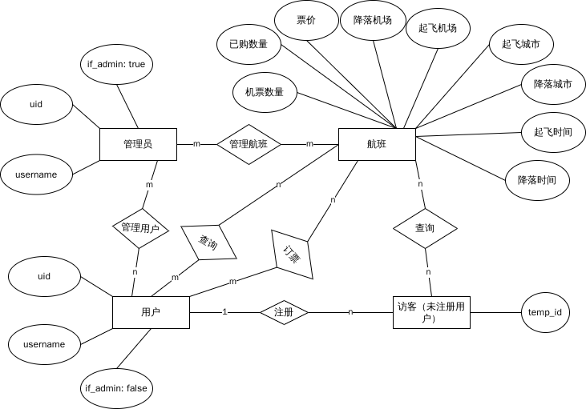

2.2 逻辑结构设计
关系模式
．．．核心数据库表的设计，大致包括字段名、字段类型等．
表3.1 用户信息表
字段名 | 字段类型 | 备注 | 是否为空
user_id | varchar(20) | 用户号（主键） | 否
user_password | varchar(20) | 密码 | 是
user_name | varchar(20) | 用户名 | 是
user_role | varchar(10) | 用户角色 | 是

2.3 物理结构设计

3系统设计与实现
要求写出系统设计和实现的过程，并要有截图，并对其说明。同时，鉴于篇幅的限制，截图要少，主要体现出系统工作量和特色的部分。

4结论
内容具体参看学校本科毕业论文最新规范

5参考文献
格式具体参看学校本科毕业论文最新规范

课程设计报告的内容
- 第1页是封面。（参见模板）
- 第2页是一张表格，相当于立题论证书，所填内容不要超过一页。（参见模板）
- 从第3页开始是正文，建议至少包括以下的内容：目的和意义、数据库设计、系统设计与实现、结论、参考文献等。
- 具体格式可参阅毕业论文的规范，例如：宋体/小4号字/Times New Roman……
- 总页数最好不要超过8页。第1页的封面和第2页表格单独打印，报告正文要求正反面打印。

学生的课程设计资料建议汇总成以下格式：
班级
学号+姓名
程序
演示程序
设计报告
